User Stories
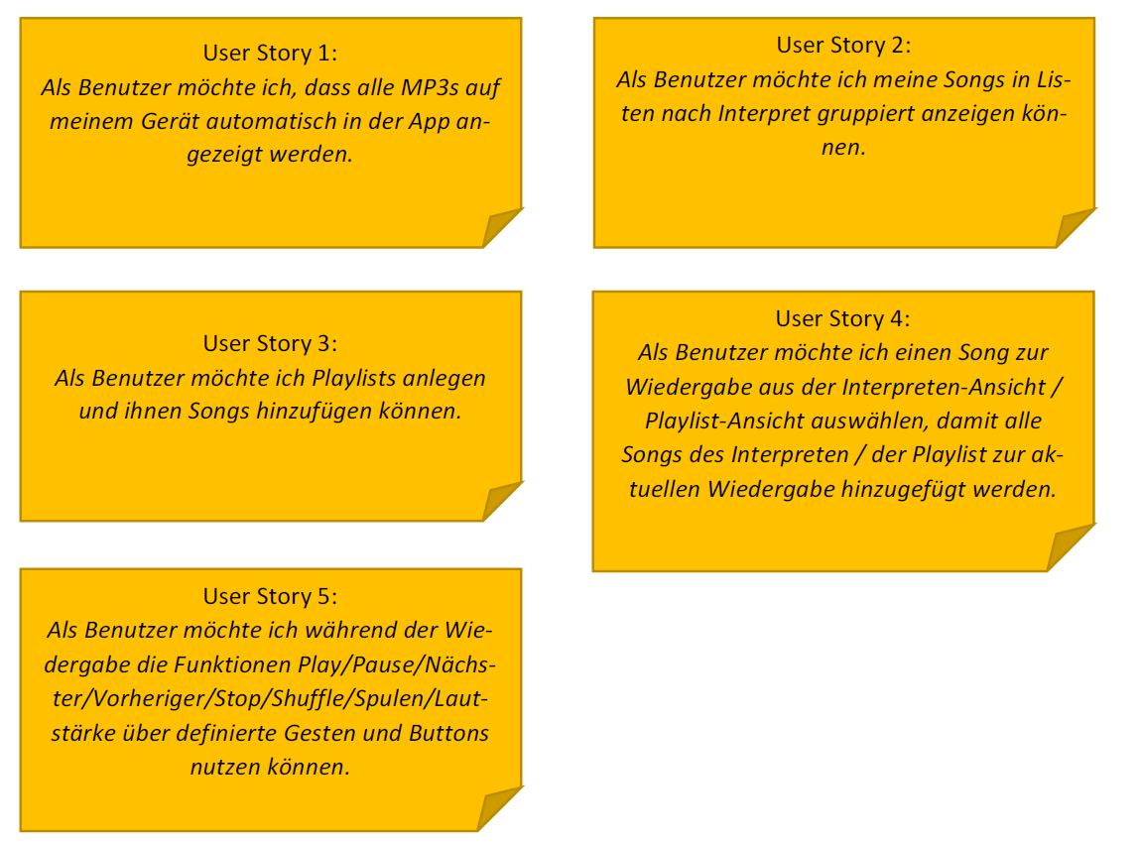

Storyboards

01: Nutzer wählt alle Songs

02: Nutzer wählt alle Interpreten

03: Nutzer wählt alle Playlists

04: Nutzer fügt Song einer Playlist hinzu

05: Nutzer startet die Wiedergabe von Songs

06: Nutzung des Gesteninterpreters

07: Nutzung des Wiedergabescreenss

